DNS – Attack – Local Lab
- Mục đích
- Giúp sinh viên tìm hiểu, cấu hình và cài đặt thành công DNS server master và slave.
- Tìm hiểu về cách viết các bản ghi DNS, cách thức hoạt động của DNS server
- Tìm hiểu về tấn công ARP_poisoning và DNS spoofing sử dụng ettercap trong mạng local
- Yêu cầu đối với sinh viên
- Có kiến thức cơ bản về hệ điều hành Linux.
- Có kiến thức cơ bản về DNS server, tool Ettercap và web server
- Nội dung thực hành
- Sử dụng câu lệnh để tải bài thực hành về:

imodule https://github.com/Lupin1898/imodule/releases/download/imodule/imodule.tar

- Từ thư mục labtainer-student của bạn, hãy bắt đầu phòng thí nghiệm bằng cách sử dụng:
labtainer -r dns-attack-local

(chú ý: sinh viên sử dụng <TÊN_TÀI_KHOẢN> của mình để nhập thông tin người thực hiện bài lab khi có yêu cầu, để sử dụng khi chấm điểm)

- Sau khi khởi động, bài lab xuất hiện 4 container, 1 container “master” đóng vai trò máy chủ DNS master trong mô hình, 1 container “slave” đóng vai trò máy chủ DNS slave, 1 container “attacker” đóng vai trò attacker tấn công client, 1 container “client” đóng vai trò là máy khách.

- Sơ đồ mạng của bài thực hành:
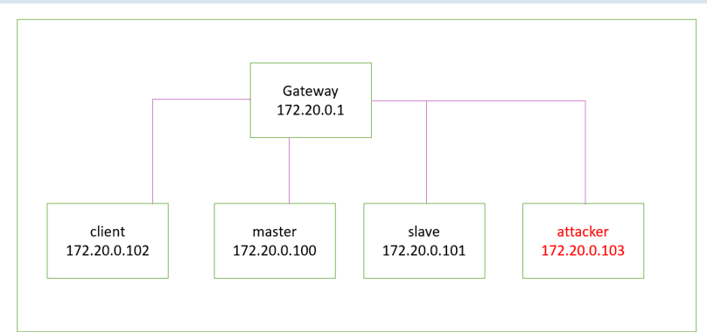
- Các nhiệm vụ cần thực hiện:
Task 1: Cấu hình máy chủ DNS master
- Trên máy master cho phép user chạy chương trình với quyền root
sudo su
- Thực hiện cấu hình file /etc/named.conf
  - Chỉnh sửa một số option
listen-on port 53 { 127.0.0.1;172.20.0.100; };
allow-query { localhost;172.20.0.0/24; };
allow-transfer {localhost; 172.20.0.101;};
  - Thêm 2 zone forward và reverse vào file named.conf
zone "ptit.vn" IN {
type master;
file "fwd.ptit.vn";
allow-update{172.20.0.0/24;};
allow-transfer {172.20.0.101; };
zone-statistics yes;
};
zone "0.20.172.in-addr.arpa" IN {
type master;
file "rev.ptit.vn";
allow-update{172.20.0.0/24;};
allow-transfer {172.20.0.101; };
zone-statistics yes;
};
- Tạo và cấu hình 2 file forward zone và reverse zone
  - Forward: vi /var/named/fwd.ptit.vn
$TTL 86400
@ IN SOA ns1.ptit.vn. root.ptit.vn. (
2011071001 ;Serial
3600 ;Refresh
1800 ;Retry
604800 ;Expire
86400 ;Minimum TTL
)
@ IN NS ns1.ptit.vn.
@ IN NS ns2.ptit.vn.
@ IN A 172.20.0.100
@ IN A 172.20.0.101
ns1 IN A 172.20.0.100
ns2 IN A 172.20.0.101
check IN A 172.20.0.111
  - Reverse: vi /var/named/rev.ptit.vn
$TTL 86400
@ IN SOA ns1.ptit.vn. root.ptit.vn. (
2011071001 ;Serial
3600 ;Refresh
1800 ;Retry
604800 ;Expire
86400 ;Minimum TTL
)
@ IN NS ns1.ptit.vn.
@ IN NS ns2.ptit.vn.

ns1 IN A 172.20.0.100
ns2 IN A 172.20.0.101
check IN A 172.20.0.111

100 IN PTR ns1.ptit.vn.
101 IN PTR ns2.ptit.vn.
111 IN PTR check.ptit.vn.
Task 2: Kiểm tra cấu hình máy chủ DNS master
- Kích hoạt và khởi động dịch vụ Bind qua các lệnh:
systemctl enable named
systemctl start named
- Cấu hình DNS Server trong /etc/resolv.conf: chuyển đổi ip thành 172.20.0.100
- Kiểm tra tập tin cấu hình Bind:
named-checkconf /etc/named.conf
- Kiểm tra Forward Zone và Reverse Zone:
named-checkzone fwd.ptit.vn /var/named/fwd.ptit.vn
named-checkzone rev.ptit.vn /var/named/rev.ptit.vn
- Chạy lệnh các lệnh để kiểm tra sự hoạt động của máy chủ DNS master
dig check.ptit.vn
dig ns1.ptit.vn
nslookup ns2.ptit.vn
Task 3: Cấu hình máy chủ DNS slave
- Trên máy slave cho phép user chạy chương trình với quyền root
sudo su
- Trên máy slave thực hiện cấu hình file /etc/named.conf
  - Chỉnh sửa một số option
listen-on port 53 { 127.0.0.1;172.20.0.101; };
allow-query { localhost;172.20.0.0/24; };
  - Thêm 2 zone forward và reverse vào file named.conf
zone "ptit.vn" in {
type slave;
file "slaves/fwd.ptit.vn";
masters {172.20.0.100; };
};

zone "0.20.172.in-addr.arpa" in {
type slave;
file "slaves/rev.ptit.vn";
masters {172.20.0.100; };
};
- Cấu hình DNS Server trong /etc/resolv.conf: chuyển ip thành 172.20.0.101
- Kích hoạt và khởi động dịch vụ Bind qua các lệnh:
systemctl enable named
systemctl start named
- Thực hiện kiểm tra xem các Forward Zone và Reverse Zone đã được tự động đồng bộ từ máy chủ DNS chính sang máy chủ DNS phụ chưa
ls /var/named/slaves/
Task 4: Kiểm tra cấu hình máy chủ DNS slave
- Trên máy slave thực hiện các câu lệnh
dig check.ptit.vn
nslookup ns1.ptit.vn

Task 5: Thực hiện tấn công ARP_poisoning và DNS spoofing bằng công cụ ettercap
- Trên máy attacker, cho phép user chạy chương trình với quyền root
sudo su
- Cấu hình website giả mạo trên máy attacker: vi /var/www/html/index.html

<h1 id="textFileContent"> </h1>
<script>
fetch('readfile.php')
.then(response => response.text())
.then(data => {
document.getElementById('textFileContent').innerText = data;
})
.catch(error => {
console.error('error', error);
});
</script>

- Tạo file /var/www/html/readfile.php để in nội dung file ra website

<?php
$file = '/home/ubuntu/canhanhoa.txt';

if (file_exists($file)) {
header('Content-Description: File Transfer');
header('Content-Type: text/plain');
header('Content-Disposition: inline; filename="'.basename($file).'"');
header('Content-Length: ' . filesize($file));
readfile($file);
exit;
}
?>

- Sau khi cấu hình thì cấu hình file etter.dns để tạo ra các bản ghi giả mạo: vi /etc/ettercap/etter.dns
  - Thêm các bản ghi giả mạo:
google.com A 172.20.0.103
*.google.com A 172.20.0.103
www.google.com PTR 172.20.0.103
- Kiểm tra dịch vụ apache2 có đang chạy trên máy attacker hay không, nếu không thì khởi động dịch vụ.
service apache2 restart
- Mở công cụ Ettercap để tấn công ARP Poisoning và DNS Spoofing: ettercap -G
- Quét hosts và add máy client (172.20.0.102) làm target 1, add 172.20.0.1 làm target 2
- Thực hiện tấn công nhiễm độc bảng ARP Poisoning và sử dụng thêm plugin DNS spoofing
- Chuyển sang terminal client, bật firefox và truy cập vào website www.google.com.
  - Quan sát kết quả để thấy kết quả cuộc tấn công
  - Sao chép chuỗi ký tự xuất hiện trên màn hình trình duyệt firefox
  - Trên terminal client thực hiện câu lệnh:
echo <chuỗi vừa sao chép>

- Kết thúc bài lab

- Học sinh cần nộp báo cáo thí nghiệm chi tiết để mô tả những gì họ đã làm và những gì họ đã quan sát được. Thực hiện checkwork để xem kết quả
checkwork dns-attack-local

- Báo cáo nên bao gồm bằng chứng để hỗ trợ các quan sát. Bằng chứng bao gồm dấu vết gói, kết xuất màn hình, v.v. Sau khi kết thúc bài thực hành, hãy đi tới thiết bị đầu cuối trên hệ thống Linux đã được sử dụng để khởi động bài thực hành và gõ:
stoplab dns-attacl-local
- Khởi động lại bài lab:
labtainer -r ptit-dns-attack-local

